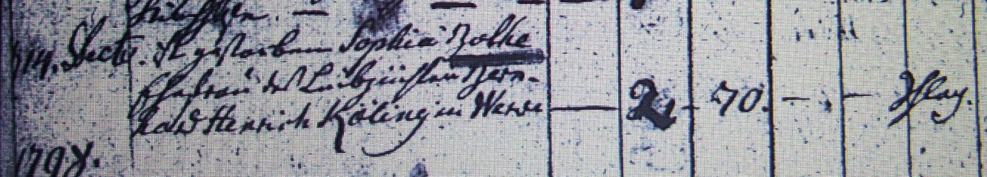

Kirchenbuch Heeren 1797; ARCHION-Bild 43 in „Beerdigungen 1717 - 1819“
Abschrift:
„14. Decebr. ist gestorben Sophia Bothe Ehefrau des Leibzüchters Bernhard Henrich Köling in Werve;…; Alter: 70 Jahre; Todesursache: Schlag“.

